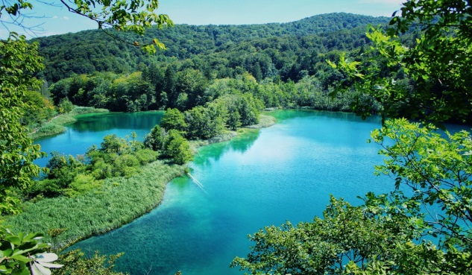
Pedagogisk planering i biologi/teknik-Hållbar utveckling.
Namn:__________________________
Nu är det dags att arbeta med biologi och teknik. Vi ska diskutera vad som kännetecknar liv och vad livet på jorden behöver för att leva. Vi kommer att bygga ett eget ekosystem i klassen och följa hur det klarar sig. Undervisningen kommer att varieras med läsning av texter, diskussioner, rita och skriva, titta på filmer och laborera. Vi ska även ägna oss åt faktasökning när vi ska skriva egna texter om svenska djur. Då diskuterar vi vilka källor man kan använda.
Eleverna kommer att få träna på många ord och begrepp. Här är några:
Hållbar utveckling Ekologi Ekosystem Näringskedjor Näringsvävar föroreningar Försurning Barrskog Lövskog Miljögifter Anrikning Energikällor Förnybara energikällor Fotosyntes Producent Konsument Fossila bränslen

Vi tränar orden med hjälp av spel och lekar. Sedan försöker vi använda orden i texter och diskussioner.
Kunskapsmatris
Du visar att du förstår vad som menas med en hållbar utveckling. | Du kan på ett enkelt sätt beskriva uttrycket hållbar utveckling. | Du kan på ett enkelt sätt beskriva uttrycket hållbar utveckling och ge ett exempel. | Du kan beskriva uttrycket hållbar utveckling och ge exempel. Du använder ord och begrepp från arbetsområdet.
Du visar att du har lärt dig ord och begrepp inom området. | Du visar att du kan några ord. | Du visar att du kan många ord. | Du visar att du kan använda de flesta orden korrekt.
Du kan förklara hur näringskedjor och näringsvävar fungerar. | Du ger en enkel förklaring som går att förstå. | Du ger en enkel förklaring och kompletterar med två exempel. | Du ger en mer avancerad förklaring, med exempel, där du använder ord och begrepp från arbetsområdet.
Du har förståelse för hur miljön påverkas av föroreningar. | Du kan ge något exempel på hur vi förorenar vår miljö. | Du kan ge flera exempel på hur vi förorenar vår miljö och kan förklara vad som sker i något av fallen. | Du kan ge flera exempel på hur vi förorenar vår miljö. Du förklarar vad det är som sker med naturen.
Du kan berätta om varför skogen är viktig i Sverige. | Du kan berätta om något som gör skogen viktig. | Du kan berätta flera faktorer som gör skogen viktig. | Du kan på ett utförligt sätt beskriva flera faktorer som gör skogen viktig.
Du kan ge exempel på hur framtidens teknik kan hjälpa oss att få en hållbar utveckling. | Du kan, med lite hjälp, ge exempel på något tekniskt framsteg som är bra för miljön. | Du kan på egen hand ge exempel på något tekniskt framsteg som är bra för miljön. | Du kan på egen hand ge exempel på flera tekniska framsteg som är bra för miljön.

Vi har tagit del av informationen:_______________________________________
Hälsningar Christina

